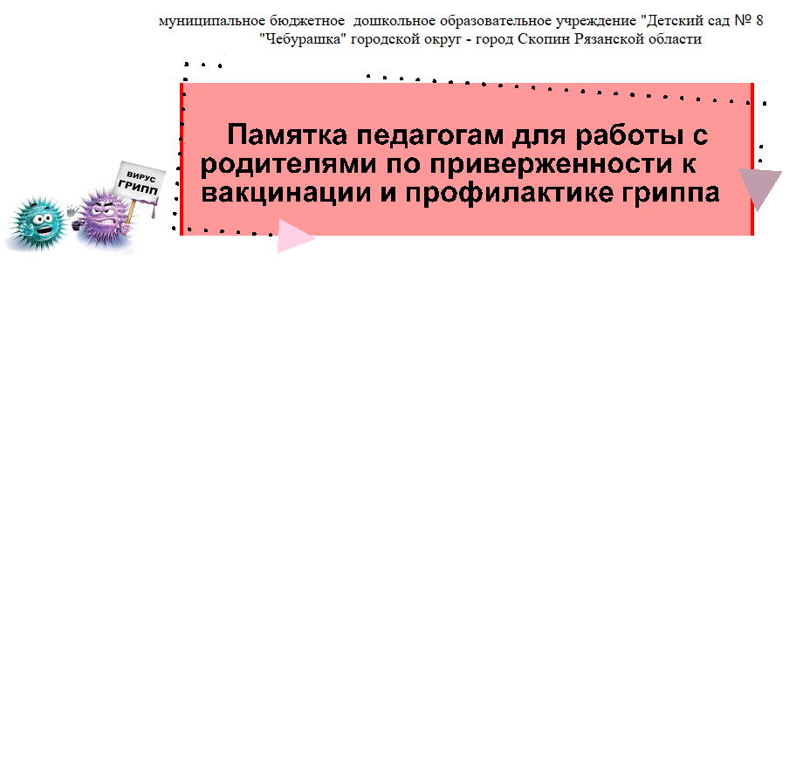



**Мифы о прививках**

**Миф № 1. Я не вижу этих инфекций, нет необходимости прививаться, так как вряд**

**ли мой ребёнок заболеет**

Ребенок рискует переболеть всеми инфекциями до тех пор, пока мама, наконец, не убе- дится, что вокруг них есть грипп, коклюш, и гепатит В, и гепатит А, и корь с ветрянкой. Хотя вакциноуправляемые инфекции стали редкостью из-за массовой вакцинации, ин- фекционные агенты, которые их вызывают, продолжают циркулировать. Существуют две основные причины сделать прививку - для того, чтобы защитить себя и для того, чтобы защитить людей вокруг нас. Если люди прекращают прививаться, болезни, ставшие ред- кими, быстро появляются вновь.

**Миф № 2. Прививки перегружают естественный иммунитет**

К сожалению, естественного специфического (то есть направленного против конкретных вирусов и бактерий) иммунитета не существует. Да, есть врожденные неспецифические механизмы защиты от инфекций, но «естественного» врожденного иммунитета против гепатита В, дифтерии, столбняка или гриппа нет.

**Миф № 3. Лучше вводить вакцины по отдельности, нежели вместе**

Одновременное введение несколько вакцин не оказывает «перегрузки» иммунитета ре- бенка. Ключевые преимущества введения нескольких вакцин или многокомпонентных вакцин за один раз - меньшее количество уколов и меньшее количество визитов в клини- ку. Кроме того, в комбинированных многокомпонентных детских вакцинах число сопут- ствующих веществ в несколько раз меньше, чем при введении каждой вакцины по от- дельности, что снижает риск побочных реакций. Вакцины против гриппа и пневмококко- вой инфекции, введенные одномоментно, усиливают иммунный ответ организма.

**Миф № 4. Многие не прививаются и не болеют**

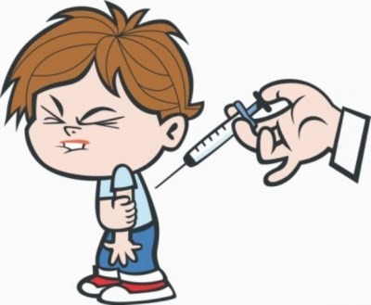Ошибочно полагать, что 10 или 30 человек, которых мы близко знаем, - это репрезента- тивная выборка, являющаяся мерилом здоровья нации. Сравнивать можно сопостави- мые вещи, поэтому для корректности нужны одинаковые по возрасту, полу, наличию со- путствующей патологии, степени риска инфицирования и прочим факторам группы. То- гда разница среди привитых и непривитых будет более чем очевидной – 2-х и даже 4- кратное снижение заболеваемости среди привитых. Вакцины против гриппа и многих других заболеваний являются инактивированными (убитыми) и

не могут вызвать самого заболевания.

1. **Сохраняется ли необходимость в вакцинации, если гигиена, сани- тария и безопасное водоснабжение обеспечены на достаточно высо- ком уровне** Вакци-

**Вопросы и ответы об иммунизации и безопасности вакцин**

ны необходимы, поскольку хороший уровень гигиены, санитарии, безопас- ное водоснабжение и безопасные продукты питания недостаточны для прекращения инфекционных заболеваний. Без поддержания на оптималь- ном уровне показателей иммунизации или коллективного иммунитета бо- лезни, предупреждаемые с помощью вакцин, вернутся вновь.

1. **Безопасны ли вакцины?**

Вакцины безопасны. Любая лицензированная вакцина проходит тщатель- ную проверку в рамках нескольких этапов испытаний и только после этого признается пригодной к использованию. После вывода вакцин на рынок

они регулярно становятся объектом повторных проверок.

1. **Формируют ли вакцины более крепкий иммунитет, чем естественные инфекции?** Вакцины взаимодействуют с иммунной системой, в результате чего формируется иммунный ответ, аналогичный иммунной реакции на естественную инфекцию, но без развития заболева- ния или риска возникновения у привитого возможных осложнений. Напротив, цена формирова- ния иммунитета путем заражения естественной инфекцией может оказаться слишком высока.
2. **Какие консерванты используются в вакцинах?**

В состав некоторых вакцин в качестве консерванта добавляют органическое соединение, кото- рое присутствует там в ничтожно малой концентрации: менее 0,1 % от того количества, которое мы получаем из других источников. Это безопасный и наиболее широко используемый консер- вант для вакцин, которые поставляются в многодозовых флаконах.

1. **После прививки бывают осложнения?**

Прививки иногда вызывают реакции организма (легкая болезненность и местные реакции в месте укола, незначительное повышение температуры); Часто любое нездоровье ребенка, возникающее после прививки (любое время), приписывается вакцине. «Но после, не всегда значит вследствие!» Перед проведением вакцинации необходима консультация врача-педиатра

1. **У детей с хроническими заболеваниями обязательно должен быть медицинский отвод от вакцинации?**

Именно дети с хроническими заболеваниями должны быть защищены от управляемых инфекций в первую очередь. Необходимо вакцинировать таких детей в период ремиссии и консультироваться с врачом-педиатром перед каждой прививкой.

В период подъёма заболеваемости гриппом рекомендуются 4 наиболее эффективных способа защиты от гриппа:

* 1. Все члены семьи должны сделать прививку от

сезонного гриппа.

Обратите внима- ние:

В число детей, подвер- женных повышенному риску осложнений грип- па, входят дети в воз- расте до 5 лет и дети, страдающие хронически- ми заболеваниями!

* 1. Соблюдайте гигиену рук. Мойте руки водой с мы- лом как можно чаще, особенно после кашля или чихания. Также эффективными являются дезин- фекционные средства для обработки рук.
  2. Прикрывайте рот и нос бумажной салфеткой во время кашля или чихания. Соблюдайте социаль- ную дистанцию.
  3. **Обращаем Ваше внимание! При первых признаках респиратор- ного заболевания необходимо оставить ребенка дома и вызвать врача на дом.**

***Недопустимо самолечение!***

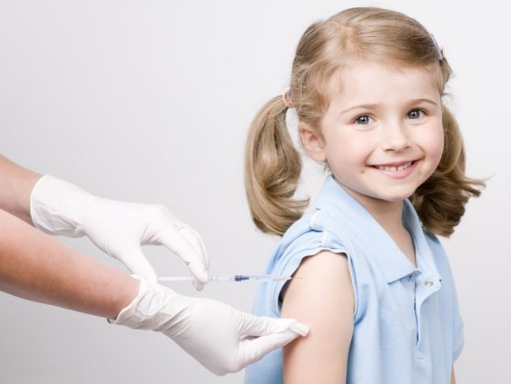

**Чем больше людей в обществе (коллективе) привиты от инфекции, тем меньше ве- роятность ее возникновения и распространения.**

**Необходимость вакцинации доказала жизнь.**

**Эпидемия коронавирусной инфекции показала, что вирусы не знают границ.**

**Очень важно сделать прививки от гриппа!**

Один больной, чихнув один раз, выделяет количество вируса достаточное, чтобы заразить 1000 человек. Облако вирусных частиц распространяется на 2 метра вокруг, инфицируя воздух и окружающие предметы. Можно заразиться, прикоснувшись к лицу немытыми рука- ми. Наиболее интенсивно вирус гриппа распространяется в школах и закрытых учреждени- ях.

**Информация педагогам**

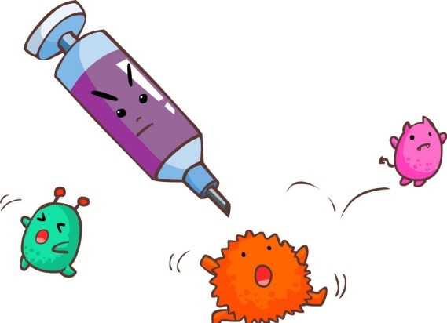**для работы с родителями и детьми по вопросам вакцинации и безопасности вакцин**

Детские инфекции исто- рически являлись ос- новной причиной дет- ских смертей.

В 19-м веке в России детская смертность составляла 40%, а 40 % умерших приходилось на детей до 1 года.

**Инфекции, в том числе детские, могут быть очень опасными**

* **Гемофильная или пневмококковая инфекция -** больше половины всех случаев заболевания и смерти детей в возрасте до 5 лет обусловлено пневмококковой и гемофильной инфекцией
* **Коклюш** может вызывать такие сильные приступы кашля, что грудной ребенок не сможет пить, есть и дышать. Приступы могут длиться несколько недель. Коклюш может вызвать пневмонию, судороги, поражение мозга и смерть
* **Полиомиелит** приведет к параличу или смерти. В странах, где не ликвидирован полиомиелит, люди продолжают умирать от этой болезни.
* **Столбняк** вызывает болезненное напряжение мышц, что может привести к тому, что инфици- рованный не может открыть челюсть или глотать. Столбняк вызывает смерть в 25%
* **Корь** приводит к энцефалиту и сокращению продолжительности жизни, а также может приве- сти к бесплодию.
* **Гепатит В** может переходить в хроническую форму.

**Вакцины помогают организму подготовиться к встрече с инфекцией**

* Вакцины содержат ослабленные или убитые части бактерий или вирусов
* Они готовят организм к отражению атаки инфекции
* Когда вакцина вводится в организм, он начинает вырабатывать антитела, которые защитят от возбудителя болезни.
* Вакцина достаточно сильна, чтобы выработались антитела, но слабее, чем вирус или бакте- рия и не вызывает заболевания.

**Что происходит при введении вакцины: антитела становятся частью “памяти” организма**

* После выработки **антител** в ответ на прививку, они становятся частью иммунной системы организма.
* Затем, если происходит встреча с «диким» вирусом или бактерией, то антитела убивают инфекцию.
* **«Иммунная память»:** организм быстро реагирует на встречу с инфекцией и предотвращает

или значимо облегчает болезнь.

* “Иммунная память” имеет разную продолжительность для разных вакцин, иногда требуется повторная (ре-) вакцинация для поддержания защиты.

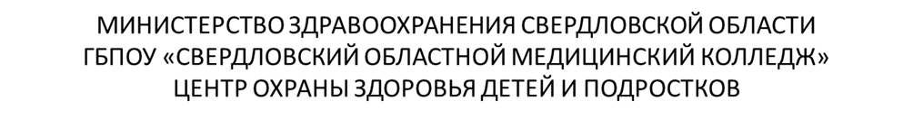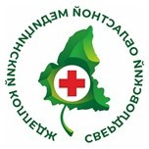

**Последствия отказа от прививок**

* Если в детском коллективе карантин по поводу любой инфекции, то непривитый ребёнок не имеет права посе-



щать его до конца инкубационного периода

* Непривитому ребенку нельзя находиться в группах развития, детском саду, бассейне, музыкальной школе в течение 60 дней, если хотя бы одного из детей привили дозой оральной полиомиелитной вакциной.
* Ребёнку могут запретить выезд в страны, пребывание в которых в соответствии с международными медико- санитарными правилами либо международными договорами РФ требует конкретных профилактических прививок.
* Ребёнок не должен обзаводиться не проверенными на предмет инфекции друзьями, а также обязан строго со- блюдать все правила гигиены.
* В будущем непривитому ребенку может быть отказано в приеме на работу, связанную с высоким риском заболева- ния инфекционными болезнями.

**Вопросы, возникающие у родителей при вакцинации, и ответы, которые вы можете дать об иммунизации и безопасности вакцин**

1. **Сохраняется ли необходимость в вакцинации, если гигиена, санитария и безопасное водоснабжение обеспечены на до- статочно высоком уровне?**

Вакцины необходимы, поскольку хороший уровень гигиены, санитарии, безопасное водоснабжение и безопасные продукты питания недостаточны для прекращения инфекционных заболеваний. Без поддержания на оптимальном уровне показателей иммунизации или коллективного иммунитета болезни, предупреждаемые с помощью вакцин, вернутся вновь.

1. **Безопасны ли вакцины?**

Вакцины безопасны. Любая лицензированная вакцина проходит тщательную проверку в рамках нескольких этапов испытаний и толь- ко после этого признается пригодной к использованию. После вывода вакцин на рынок они регулярно становятся объектом повтор- ных проверок.

1. **Формируют ли вакцины более крепкий иммунитет, чем естественные инфекции?**

Вакцины взаимодействуют с иммунной системой, в результате чего формируется иммунный ответ, аналогичный иммунной реакции на естественную инфекцию, но без развития заболевания или риска возникновения у привитого потенциальных осложнений. Напро- тив, цена формирования иммунитета путем заражения естественной инфекцией может оказаться слишком высока.

1. **Нужно ли делать прививки от болезней, которых нет в месте, где я живу, или в моей стране?**

Несмотря на то, что во многих странах заболевания, предупреждаемые с помощью вакцин, стали редки, их возбудители продолжают циркулировать в некоторых регионах мира. В сегодняшнем взаимозависимом мире они могут пересекать географические границы и инфицировать всех, у кого от них нет защиты.

1. **Может ли ребенок получать более одной вакцины за один раз?**

Одновременное введение нескольких вакцин не оказывает отрицательного влияния на иммунную систему ребенка. Комбинированная вакцинация от нескольких болезней (например, дифтерии, коклюша и столбняка) позволяет делать меньше прививок и тем самым вызывает меньший стресс у ребенка.

1. **Какие консерванты используются в вакцинах?**

В состав некоторых вакцин в качестве консерванта добавляют тиомерсал – органическое, содержащее ртуть соединение, которое присутствует там в ничтожно малой концентрации: менее 0,1 % от того количества, которое мы получаем из других источников. В чистом виде ртуть ни в одной вакцине не содержится. Это безопасный и наиболее широко используемый консервант для вакцин, которые поставляются в многодозовых флаконах.

1. **После прививки бывают осложнения?**

Прививки иногда вызывают реакции организма (легкая болезненность и местные реакции в месте укола, незначительное повышение

температуры);

Часто любое нездоровье ребенка, возникающее после прививки (любое время), приписывается вакцине.

«Но после, не всегда значит вследствие!»

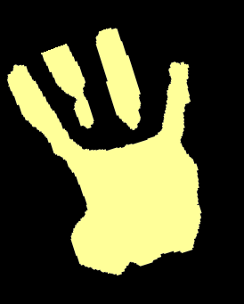

**Дорогие ребята!**

**Быть здоровым очень просто!**

**Чтобы избежать заражения гриппом и ОРВИ вам необходимо прививаться и соблюдать 4 правила.**

Главное в профилактике против гриппа – это вакцинация.

|  |  |
| --- | --- |
| **Правило 1. Соблюдать личную гигиену.**  Следует соблюдать гигиену рук. Это не- обходимая профилактическая мера распро- странения гриппа. Иначе говоря, множество за- болеваний связано с немытыми руками. Избе- гать в этот период необходимо рукопожатий. После соприкосновений с ручками дверей, туа- лета, поручнями в общественных местах, необ- ходимо обработать руки антисептиком или тща- тельно их вымыть с мылом.  Не трогайте грязными, немытыми рука- ми нос, глаза, рот. | |
| **Правило 2. Тщательно делать уборку.**  Вирус любит теплые и пыльные поме- щения, поэтому стоит уделить время влажной уборке и проветриванию. Рекомендуется мыть и дезинфицировать поверхности, используя антибактериальные средства. Такая мера предосторожности поможет удалить и уничто- жить микробы. Ежедневная уборка и очищение всех поверхностей уничтожает вирус. | |
| **Правило 3. Избегать массовых скоплений людей.**  Не следует контактировать с больными людьми. На время эпидемии рекомендуется отказаться от поездок и посещения многолюд- ных мест. Соблюдать социальную дистанцию до 2 метров. Чихая или кашляя, рот надо при- крывать салфеткой. Нельзя руками касаться лица. Для уменьшения риска заболеть необхо- димо пользоваться маской. |  |
|  | **Правило 4. Укреплять свой иммунитет.**  Здоровый образ жизни помогает организ- му противостоять инфекции. Следует придер- живаться режима дня, который подразумевает полноценный сон, достаточную физическую ак- тивность и качественное питание. |

***Если избежать заражения не удалось, то важно помнить, что необходимо срочно обра- титься к врачу.***

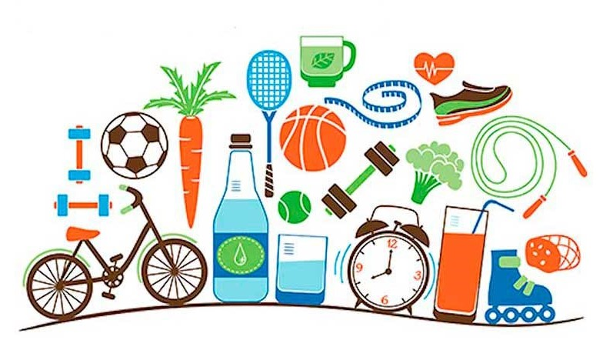

***Самолечение недопустимо!***



**Дорогие ребята!**

**Быть здоровым очень просто!**

**Что нужно знать чтобы не заболеть гриппом?**

**Необходимо сделать прививку против гриппа, а ещё соблюдать 4 золотых правила**

**Правило 1. Соблюдать личную гигиену.**

* Мыть руки с мылом или обрабатывать анти- септиком
* Избегать рукопожатий
* Не трогать руками нос, глаза, рот.

**Правило 3. Избегать массовых скоплений**

**людей.**

* Избегать больных людей
* Ограничить поездки и посещения многолюд- ных мест.
* Соблюдать социальную дистанцию до 2 метров.
* Чихая или кашляя, рот прикрывать салфет- кой.
* Пользоваться маской.

**Правило 4. Укреплять защитные силы организма**

* Соблюдать режим дня — полноценный сон, достаточную физическую активность и каче- ственное питание.

***Если Вы почувствовали, что у Вас появился насморк, кашель, слабость, то обязатель- но нужно сообщить родителям или учителю, а также обратиться к врачу!***

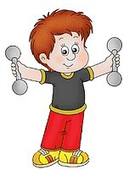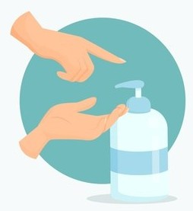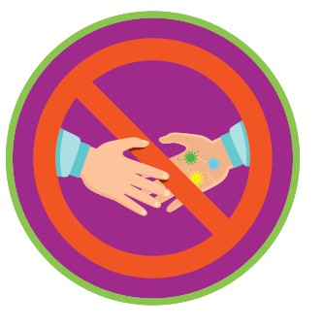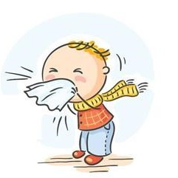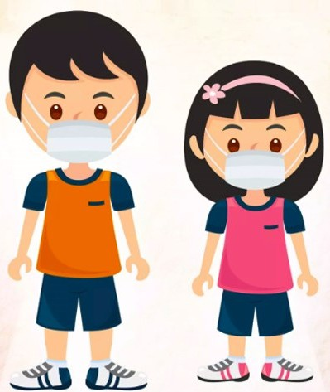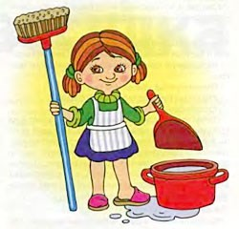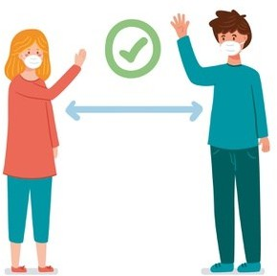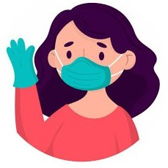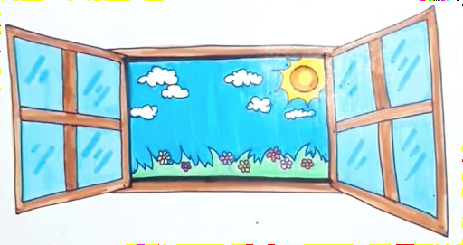

**Правило 2. Соблюдать чистоту**

**.**

* Каждый день делать влажную уборку и про- ветривать
* Протирать и дезинфицировать поверхность, используя антибактериальные средства

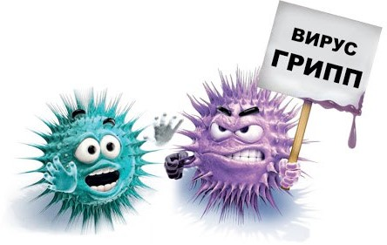

**Памятка для педагогов**

**по профилактике гриппа для работы с родителями в осенне- зимний эпидемический сезон**

**2020!**

В период подъёма заболеваемости гриппом

рекомендуются 5 наиболее эффективных способов защиты от гриппа в домашних условиях:

1. Все члены семьи должны сделать прививку от сезонного гриппа.

Обратите внимание:

В число детей, под- верженных повы- шенному риску осложнений гриппа, входят дети в воз- расте до 5 лет и де- ти, страдающие хроническими забо- леваниями!

1. Соблюдайте гигиену рук. Мойте руки водой с мылом как можно чаще, особенно после кашля или чихания. Также эффективными являются дезинфекционные средства для обработки рук.
2. Проводите влажную уборку помещений и их проветрива- ние.
3. Прикрывайте рот и нос бумажной салфеткой во время

кашля или чихания. Соблюдайте социальную дистанцию.

1. **Обращаем Ваше внимание! При первых признаках ре- спираторного заболевания необходимо оставить ре- бенка дома и вызвать врача на дом.**

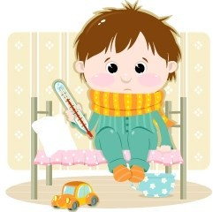 ***Недопустимо самолечение!***

Если все же

ребенок заболел, то родителям следует

⇒ на время лечения выделить отдельную комнату для заболевших;

⇒ продлить время пребывания заболевших детей дома на 7 дней, даже в том случае, если состоя- ние ребенка улучшится раньше;

⇒ продумать, как обеспечить уход за ребенком дома;

⇒ быть готовым следить за состоянием здоровья больного ребенка и других членов семьи;

⇒ проверить список контактных телефонов для связи в экстренных ситуациях ребенку (телефоны родителей и родственников);

⇒ обеспечьте досуг ребенка на время болезни, правильное питание, обильное питье и соблюдение режима дня;

⇒ ежедневно проводить влажную уборку и проветривание помещений.



# Профилактика новой коронавирусной инфекции.

**Беседа с учащимися «Что такое грипп, коронавирусная инфекция и другие острые респираторные вирусные инфекции (ОРВИ)? Профилактика».**

Сейчас даже взрослому легко почувствовать себя потрясенным от всего того, что вы слышали о коронавирусной болезни 2019 года (COVID- 19). Дети тоже испытывают беспокойство, им бывает трудно понять, что они видят в Интернете или по телевизору - или слышат от других людей, поэтому они могут быть особенно уязвимы к ощущениям тревоги, стресса и расстройства.

Дети тоже болеют коронавирусной инфекцией, хотя, в целом, по статистике, заболевших среди них меньше. Дети гораздо легче переносят коронавирусную инфекцию, среди них много бессимптомного носительства и стертых форм заболевания. Поэтому у многих детей коронавирусная инфекция не диагностируется, несмотря на то, что возбудитель присутствует. Такие дети оказываются источником инфекции гораздо чаще, чем взрослые, которые болеют с ярко выраженной симптоматикой.

Грипп, коронавирусная инфекция и другие острые респираторные вирусные инфекции (ОРВИ) находятся на первом месте по числу ежегодно заболевающих людей.

Несмотря на постоянные усилия, направленные на борьбу с возбудителями гриппа, коронавирусной инфекции и других ОРВИ победить их до сих пор не удается.

Ежегодно от осложнений гриппа погибают тысячи человек.

Это связано с тем, что вирусы, прежде всего вирусы гриппа и коронавирусы обладают способностью менять свою структуру и мутировавший вирус, способен поражать человека вновь. Так, переболевший гриппом человек имеет хороший иммунный барьер, но тем не менее новый измененный вирус, способен легко проникать через него, так как иммунитета против этого вида вируса организм пока не выработал.

# Для кого наиболее опасна встреча с вирусом гриппа?

Особо тяжело переносят инфекцию дети и пожилые люди, для этих возрастных групп очень опасны осложнения, которые могут развиться во время заболевания. Дети болеют гриппом более тяжело в связи с тем, что их иммунная система еще не встречалась с данным вирусом, а для пожилых людей, также, как и для людей с хроническими заболеваниями, вирус опасен по причине ослабленной иммунной системы.

# Каким образом происходит заражение?

Инфекция передается от больного человека здоровому через мельчайшие капельки слюны или слизи, которые выделяются во время чихания, кашля разговора. Возможна и контактная передача.

# Симптомы

В зависимости от конкретного вида возбудителя симптомы могут значительно различаться, как по степени выраженности, так и по вариантам

сочетания: Повышение температуры, Озноб, общее недомогание, слабость головная боль, боли в мышцах, Снижение аппетита, возможны тошнота и рвота

В среднем, болезнь длится около 5 дней. Если температура держится дольше, возможно, возникли осложнения.

**Осложнения**: Пневмония, Энцефалит, менингит, Осложнения беременности, развитие патологии плода, Обострение хронических заболеваний

Лечение заболевания проводится под контролем врача, который только после осмотра пациента назначает схему лечения и дает другие рекомендации. Заболевший должен соблюдать постельный режим, полноценно питаться и пить больше жидкости.

# Антибиотики

Принимать антибиотики в первые дни заболевания - большая ошибка. Антибиотики не способны справиться с вирусом, кроме того, они неблагоприятно влияют на нормальную микрофлору. Антибиотики назначает только врач, только в случае развития осложнений, вызванных присоединением бактериальной инфекции. Принимать антибактериальные препараты в качестве профилактики развития осложнений - опасно и бесполезно.

Заболевший человек должен оставаться дома и не создавать угрозу заражения окружающих.

# Профилактика гриппа

Самым эффективным способом профилактики гриппа является ежегодная вакцинация. Состав вакцины против гриппа меняется ежегодно. Прежде всего, вакцинироваться рекомендуется тем, кто входит в группу риска. Оптимальное время для вакцинации октябрь-ноябрь. Вакцинация детей против гриппа возможна, начиная с 6-месячного возраста.

Вакцины против большинства возбудителей острых респираторных вирусных инфекций не разработаны.

# Универсальные меры профилактики

* Часто и тщательно мойте руки
* Избегайте контактов с кашляющими людьми
* Придерживайтесь здорового образа жизни (сон, здоровая пища, физическая активность)
* Пейте больше жидкости
* Регулярно проветривайте и увлажняйте воздух в помещении, в котором находитесь
* Реже бывайте в людных местах
* Используйте маску, когда находитесь в транспорте или в людных местах
* Избегайте объятий, поцелуев и рукопожатий при встречах
* Не трогайте лицо, глаза, нос немытыми руками

# При первых признаках вирусной инфекции – обратитесь к врачу!

В настоящее время идет постепенное снижение количества вновь заболевших новой коронавирусной инфекцией, тем не менее цифры остаются достаточно высокие, поэтому необходимо соблюдать меры, предотвращающие заражение, в том числе и для детей. В жаркую и теплую погоду невозможно обойтись без прогулок. Выходить на улицу необходимо, но при этом также нужно соблюдать определенные правила.

При достаточной влажности и невысокой температуре коронавирус может сохранять жизнеспособность в течение длительного времени, до 3 суток и более. У некоторых людей, независимо от возраста, вирус может давать лёгкую или стертую форму заболевания. Именно такие люди наиболее часто становятся источником заболевания.

**ПРАВИЛО 1. ЧАСТО МОЙТЕ РУКИ С МЫЛОМ**

Чистите и дезинфицируйте поверхности, используя бытовые моющие средства.

Гигиена рук - это важная мера профилактики распространения гриппа и коронавирусной инфекции. Всегда мойте руки после прогулок, игр, перед едой и после посещения туалета. Грязные руки могут стать источником инфекции или болезни. Мытье с мылом удаляет вирусы. Если нет возможности помыть руки с мылом, пользуйтесь спиртсодержащими или дезинфицирующими салфетками.

Пользуйтесь только индивидуальными предметами личной гигиены (полотенце, зубная щетка).

Чистка и регулярная дезинфекция поверхностей (столов, дверных ручек, стульев, гаджетов и др.) удаляет вирусы.

После использования тренажеров, катания на горках по возвращении домой рекомендуется не просто вымыть лицо и руки с мылом, но и принять душ.

**ПРАВИЛО 2. СОБЛЮДАЙТЕ РАССТОЯНИЕ И ЭТИКЕТ**

Избегайте излишних поездок и посещений многолюдных мест, можно уменьшить риск заболевания.

Избегайте близких контактов и пребывания в одном помещении с людьми, имеющими видимые признаки ОРВИ (кашель, чихание, выделения из носа). Вирусы передаются от больного человека к здоровому воздушно

-капельным путем (при чихании, кашле), поэтому необходимо соблюдать расстояние не менее 1,5 метра друг от друга.

Избегайте трогать руками глаза, нос или рот. Коронавирус, как и другие респираторные заболевания, распространяется этими путями. Надевайте маску или используйте другие подручные средства защиты, чтобы уменьшить риск заболевания.

При кашле, чихании следует прикрывать рот и нос одноразовыми салфетками, которые после использования нужно выбрасывать.

**ПРАВИЛО 3. ВЕДИТЕ ЗДОРОВЫЙ ОБРАЗ ЖИЗНИ**

Здоровый образ жизни повышает сопротивляемость организма к инфекции. Соблюдайте здоровый режим, включая полноценный сон, потребление пищевых продуктов богатых белками, витаминами и минеральными веществами, физическую активность.

**ПРАВИЛО 4. ЗАЩИЩАЙТЕ ОРГАНЫ ДЫХАНИЯ С ПОМОЩЬЮ МЕДИЦИНСКОЙ МАСКИ**

Среди прочих средств профилактики особое место занимает ношение

масок, благодаря которым ограничивается распространение вируса. Медицинские маски для защиты органов дыхания используют:

* при посещении мест массового скопления людей, поездках в общественном транспорте в период роста заболеваемости острыми респираторными вирусными инфекциями;
* при уходе за больными острыми респираторными вирусными инфекциями;
* при общении с лицами с признаками острой респираторной вирусной инфекции;
* при рисках инфицирования другими инфекциями, передающимися воздушно-капельным путем.

**КАК ПРАВИЛЬНО НОСИТЬ МАСКУ?**

Маски могут иметь разную конструкцию. Они могут быть одноразовыми или могут применяться многократно. Есть маски, которые служат 2, 4, 6 часов. Стоимость этих масок различная, из-за различной пропитки. Но нельзя все время носить одну и ту же маску, тем самым вы можете инфицировать дважды сами себя. Какой стороной внутрь носить медицинскую маску - непринципиально.

Чтобы обезопасить себя от заражения, крайне важно правильно ее носить:

* маска должна тщательно закрепляться, плотно закрывать рот и нос, не оставляя зазоров;
* старайтесь не касаться поверхностей маски при ее снятии, если вы ее коснулись, тщательно вымойте руки с мылом или спиртовым средством;
* влажную или отсыревшую маску следует сменить на новую, сухую;
* не используйте вторично одноразовую маску;
* использованную одноразовую маску следует немедленно выбросить в отходы.

При уходе за больным, после окончания контакта с заболевшим, маску следует немедленно снять. После снятия маски необходимо незамедлительно и тщательно вымыть руки.

**Маска уместна, если вы находитесь в месте массового скопления людей, в общественном транспорте, магазине, аптеке,** а также при уходе за больным. Вместе с тем, медики напоминают, что эта одиночная мера не обеспечивает полной защиты от заболевания. Кроме ношения маски

необходимо соблюдать другие профилактические меры.

**ПРАВИЛО 5. ЧТО ДЕЛАТЬ В СЛУЧАЕ ЗАБОЛЕВАНИЯ ГРИППОМ, КОРОНАВИРУСНОЙ ИНФЕКЦИЕЙ?**

Оставайтесь дома и срочно обращайтесь к врачу. Следуйте предписаниям врача, соблюдайте постельный режим и пейте как можно больше жидкости.

**ЧТО ДЕЛАТЬ ЕСЛИ В СЕМЬЕ КТО-ТО ЗАБОЛЕЛ ГРИППОМ/ КОРОНАВИРУСНОЙ ИНФЕКЦИЕЙ?**

Вызовите врача.

Выделите больному отдельную комнату в доме. Если это невозможно, соблюдайте расстояние не менее 1 метра от больного. Ограничьте до минимума контакт между больным и близкими, особенно детьми, пожилыми людьми и лицами, страдающими хроническими заболеваниями.

Часто проветривайте помещение. Сохраняйте чистоту, как можно чаще мойте и дезинфицируйте поверхности бытовыми моющими средствами. Часто мойте руки с мылом. Ухаживая за больным, прикрывайте рот и нос маской или другими защитными средствами (платком, шарфом и др.).Ухаживать за больным должен только один член семьи.

**СИМПТОМЫ ГРИППА/КОРОНАВИРУСНОЙ ИНФЕКЦИИ** высокая

температура тела, озноб, головная боль, слабость, заложенность носа, кашель, затрудненное дыхание, боли в мышцах, конъюнктивит. В некоторых случаях могут быть симптомы желудочно-кишечных расстройств: тошнота, рвота, диарея.

**ОСЛОЖНЕНИЯ**

Среди осложнений лидирует вирусная пневмония. Ухудшение состояния при вирусной пневмонии идёт быстрыми темпами, и у многих пациентов уже в течение 24 часов развивается дыхательная недостаточность, требующая немедленной респираторной поддержки с механической вентиляцией лёгких. Быстро начатое лечение способствует облегчению степени тяжести болезни.

**Меры профилактики КВИ в школе**

В каждой школе также проводятся мероприятия по профилактике:

* термометрия при входе в школу – и учащихся, и сотрудников,
* работа по специально разработанному расписанию (графику) уроков, перемен, приема пищи в столовой составленному с целью минимизации контактов учащихся,
* за каждым классом закреплен отдельный учебный кабинет, в котором дети обучаются по всем предметам, за исключением занятий, требующих специального оборудования (в том числе физическая культура,

изобразительное искусство, трудовое обучение, технология, физика, химия),

* обеззараживание воздуха - установка оборудования в кабинетах, рекреациях, столовой, спортзале,
* проветривание рекреаций и коридоров помещений общеобразовательных организаций - во время уроков, а учебных кабинетов
* во время перемен,
  + дополнительно к основным средствам гигиены (мыло, горячая вода) используются дезинфицирующие средства для обработки рук,
  + уборка помещений с применением противовирусных дезинфицирующих средств.

# Как правильно гулять, когда риски распространения КВИ сохраняются.

За пределами квартиры не прикасаться руками к каким-либо предметам: дверным ручкам, поручням и перилам, стенам, кнопкам лифта и др.

Нельзя дотрагиваться до лица, брать пальцы в рот, трогать нос, тереть глаза, потому что все это дополнительные факторы распространения инфекции

Необходимо соблюдать социальную дистанцию. При длительной прогулке необходимо периодически обрабатывать руки дезинфицирующими средствами, особенно, после того, как посидели на лавочке, попользовались тренажерами, дети покатались с горки.

Нужно ли детям носить маску - надеть на маленького ребенка маску непросто, поэтому для детей в возрасте до 7 лет основная рекомендация – это сохранение социальной дистанции.

Дети старшего возраста, подростки маски должны носить обязательно.

При активных движениях, занятиях спортом, особенно в жаркую погоду, маска быстро увлажняется. В такой маске тяжело дышать, и она как защищающее средство перестает работать.

Поэтому всем детям независимо от возраста необходимо подальше держаться от тех, кто является возможным носителем инфекции, соблюдать дистанцию и применять дезинфицирующие средства, если дотронулись до каких-либо поверхностей.

|  |  |
| --- | --- |
| **Памятка для детей по профилактике заболеваний в школе 10 шагов к здоровью школьника**  **1) Перед выходом в школу проверь в портфеле наличие антисептических салфеток.**  *Антисептические салфетки используй для обработки рук по приходу в школу, а также по мере необходимости (после того как высморкал нос, покашлял или чихнул).*  *Протирай антисептической салфеткой рабочее место перед началом уроков, если пользуешься компьютерной техникой, протирай мышку и клавиатуру.* |  |
| **2) Обрати особое внимание на подбор одежды.**  *Помни про значимость комфортного теплоощущения, не перегревайся и не переохлаждайся.*  *В школе надевай сменную обувь.* |  |
| **3) Ежедневно измеряй температуру тела.**  *При входе в школу проходи через специально оборудованный фильтр, тебе измерят температуру тела.*  *Не волнуйся при измерении температуры.*  *Температуру измерят взрослые с помощью бесконтактного термометра. Если температура будет выше 37,0 С – тебе окажут медицинскую помощь.* |  |
| **4) Занимайся в одном кабинете, закрепленным за классом.**  *Помни, что в период пандемии все занятия, за исключением физики, химии, трудового обучения, физической культуры, иностранного языка и информатики, проходят в*  *специально закрепленном за каждым классом кабинете, это одна из значимых мер*  *профилактики – не забывай об этом.* |  |
| **5) Что делать на переменах?**  *На переменах выполни упражнения на расслабление мышц спины и шеи, гимнастку для глаз.*  *Выходи из класса организованно для похода в столовую (в регламентированное для*  *питания класса время) и перехода в специальные кабинеты (физика, химия, трудовое обучение, физическая культура и иностранный язык), неорганизованно – в туалет,*  *медицинский кабинет.* |  |
| **6) Учись правильно прикрывать нос при чихании.**  *При чихании, кашле прикрывай нос и рот одноразовыми салфетками или локтевым сгибом руки.*  *Береги здоровье окружающих людей.* |  |
| **7) Регулярно проветривай помещения.** |  |

.

|  |  |
| --- | --- |
| *Организуй в классе сквозное проветривание во время отсутствия детей в кабинете – на переменах, предназначенных для организованного питания, а также во время уроков,*  *которые проходят в иных кабинетах и помещениях (физика, химия, трудовое обучение, физическая культура и иностранный язык).*  *Помни, что недостаток кислорода во вдыхаемом воздухе ухудшает самочувствие и снижает устойчивость организма к вирусам и бактериям.* |  |
| **8) Не забывай делать физкультминутки во время урока.**  *Делай физкультминутки - на 25-30 минуте урока разминай мышцы рук, плечевого пояса, туловища, делай упражнения на дыхание, гимнастику для глаз, улыбайся друг другу.*  *Это поможет тебе чувствовать себя лучше, поднимет настроение, сохранит высокую работоспособность, а значит и успешность в освоении знаний.* |  |
| **9) Питайся правильно.**  *Помни, что горячее и здоровое питание в школе – залог хорошего самочувствия, гармоничного роста и развития, стойкого иммунитета и отличного настроения.*  *Перед едой не забывай мыть руки.*  *Съедай все, не оставляй в тарелке столь нужные для организма витамины и микроэлементы.* |  |
| **10) Правильно и регулярно мой руки.**  *Руки намыливай и мой под теплой проточной водой - ладони, пальцы, межпальцевые промежутки, тыльные поверхности кистей.*  *Ополаскивай руки.*  *Суммарно время мытья рук должно составлять не менее 30 секунд.*  *Руки мой после каждого посещения туалета, перед и после еды, после занятий физкультурой.* | |